Elevressourcer tilknyttet til LIV I BYEN
8. KLASSE SOM FAG
4. forløb

Elevressourcer
På de følgende sider findes:
- Fagligt loop #1: Opsæt map og spil (se nederst i dokumentet)
- Fagligt loop #2: Programmer agenter (se nederst i dokumentet)
- Fagligt loop #3: Afprøv i mobil app (se nederst i dokumentet)
- Fagligt loop #4: om QR-koder
- Fagligt loop #5: om lokationsbestemmelse i browseren
- Skabelon til venn-diagram
- Storyboard-skabelon
- Observationsskema til besøg i området
- Eventyrskabelon til spil

Fagligt loop #1: Opsæt map og spil
For at få hjælp til opstart af dit første spil kan du udnytte TaleBlazers Tutorials, som åbner i højre side. Vælge Editor Overview:
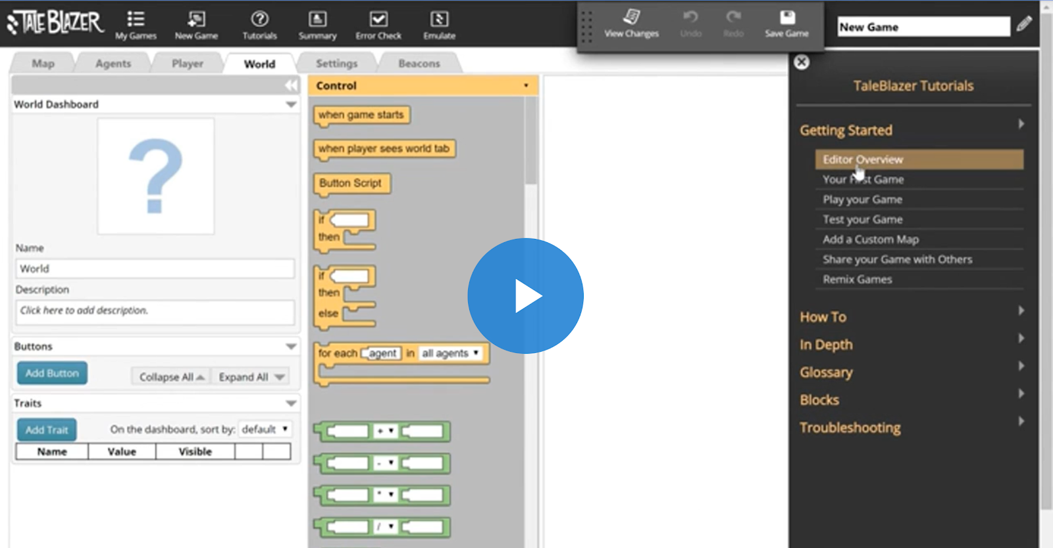
I øverste højre hjørne indsættes spillets navn, evt. illustration og beskrivelse (klik på blyanten):
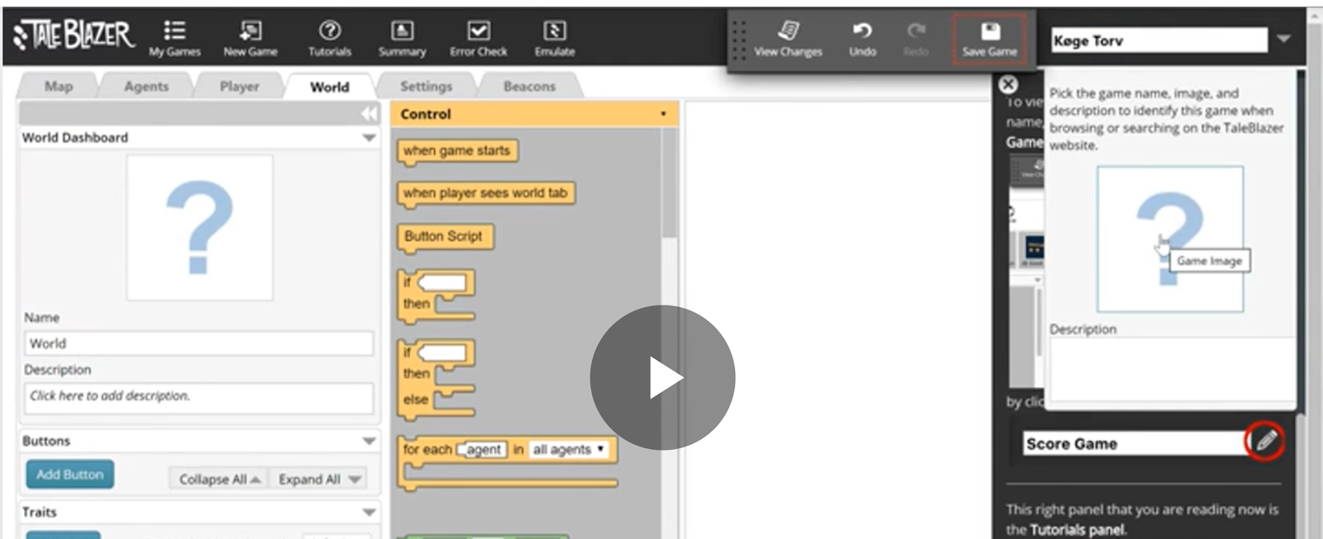
Tilbage i Tutorial vælges nu Your First Game og Locate Your Game:

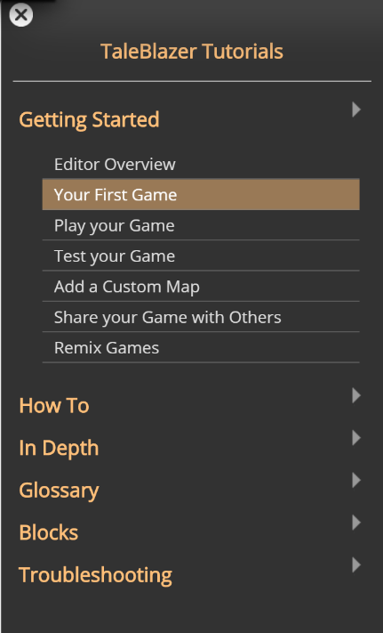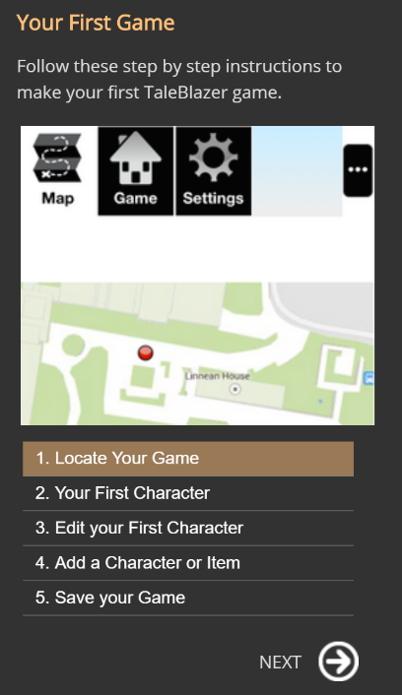

Spillets spilleområde skal nu udvælges (den markerede firkant kan justeres i hjørnerne) - det kan ske ved at trække i kortet og evt. indtaste en adresse i feltet over kortet. Når kortet er, som det skal være, vælges Lock Map.

Nu kan den første karakter placeres (rød plet). Tag fat og træk prikken til den ønskede position.
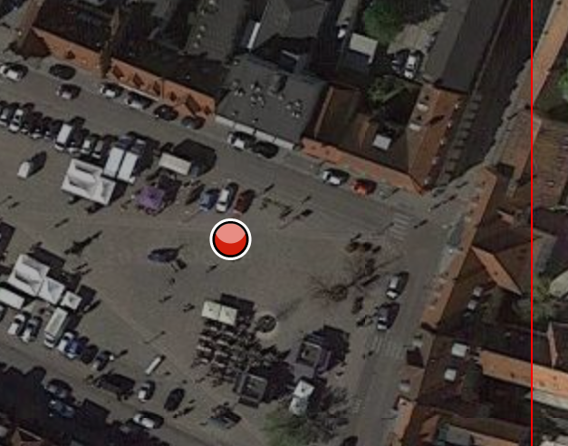

Tilbage til tutorial:
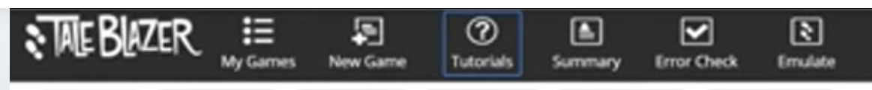
Gå til næste punkt: Edit Your First Character.

Opret avatarer ved at klikke New Agent. Upload billede, tilføj beskrivelse og vælg i venstre side, om avataren skal være synlig fra start:
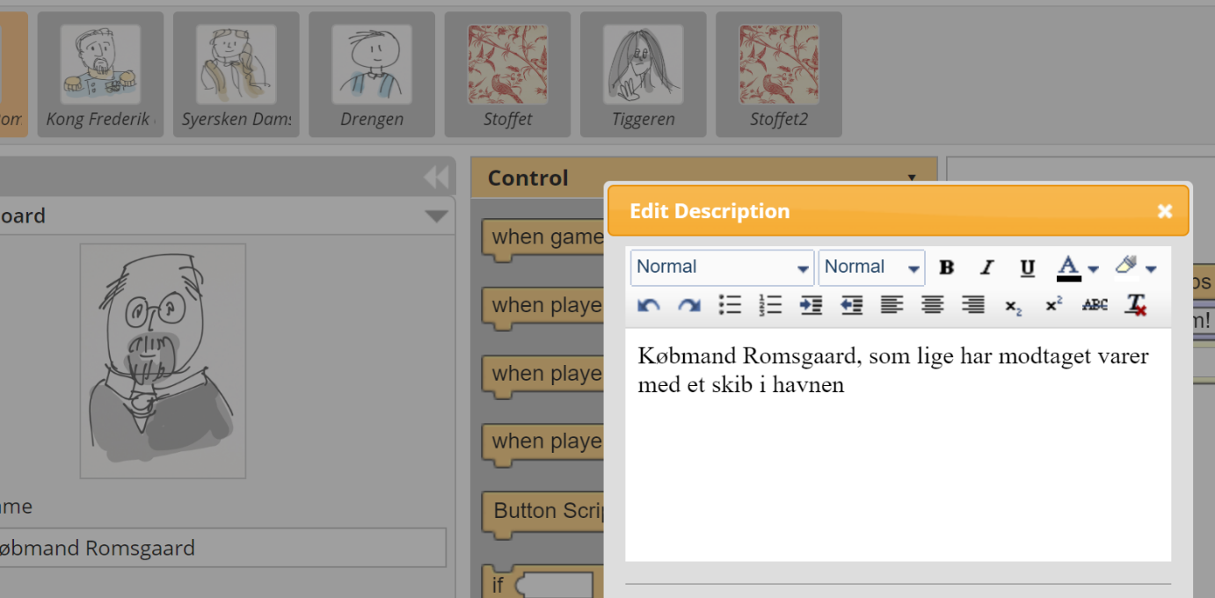
Vælg også hvordan ikonet skal vises på kortet:

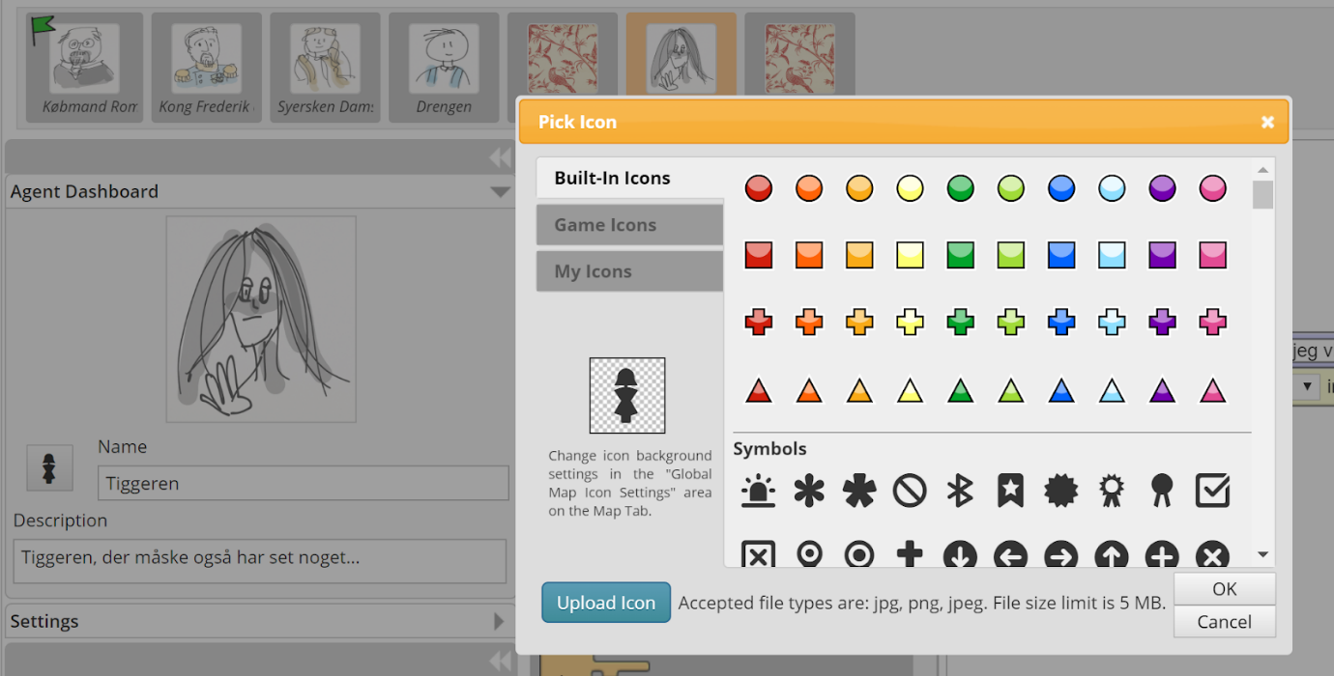

Hvis dit kort er mørkt, kan farven på ikonerne ændre til hvid i kortets indstillinger:

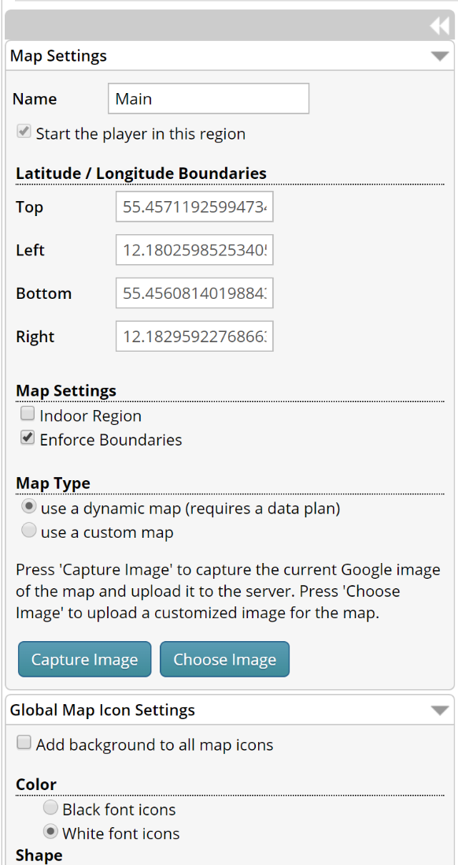

Fagligt loop #2: Programmér agenter
Nu skal avatererne (agenterne) programmeres. Koderne hentes i det midterste felt og trækkes ud i højre side.

Alting starter, når spilleren møder (bumper ind i) en af agenterne:
Når spilleren bumper ind i købmanden, siger købmanden her: “Godt du kom! Jeg har brug for hjælp…”
Samtidig bliver drengen synlig i spillet:

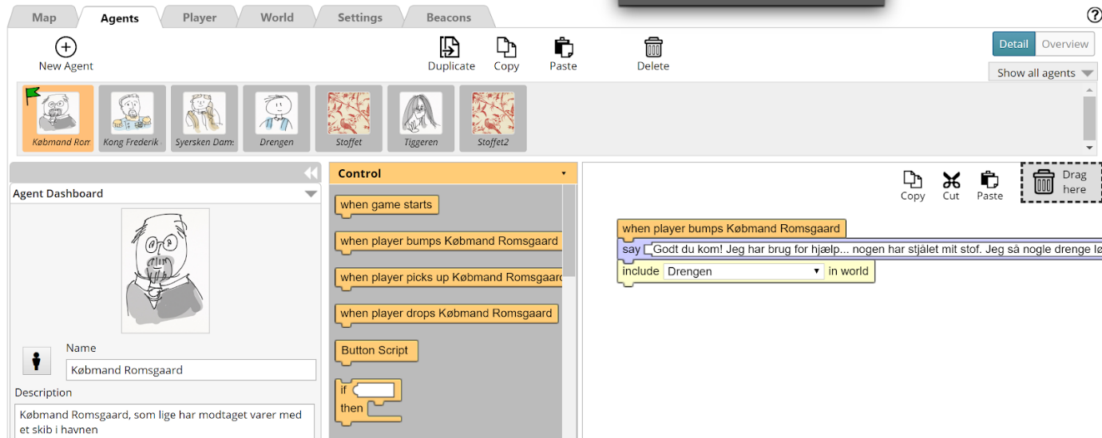

Kongen programmeres til kun at sige noget, når spilleren har Stoffet2 i sit inventory:
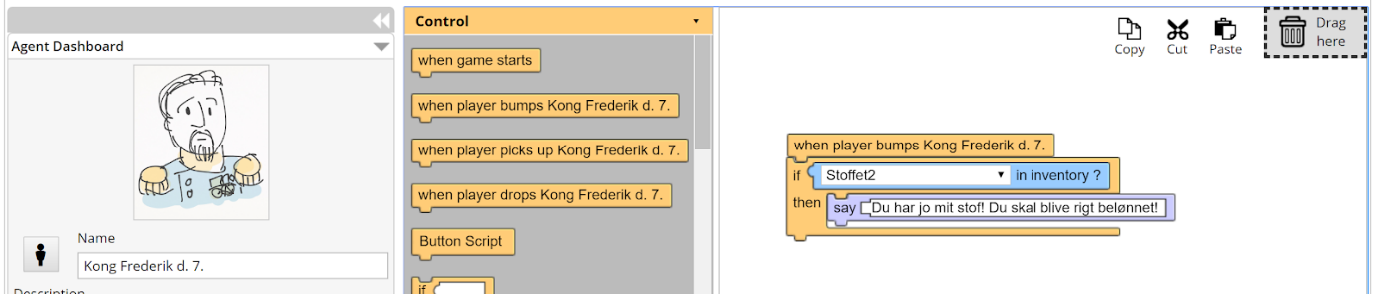

Syersken har yderligere to knapper, der skal programmere (og oprettes i venstre side):

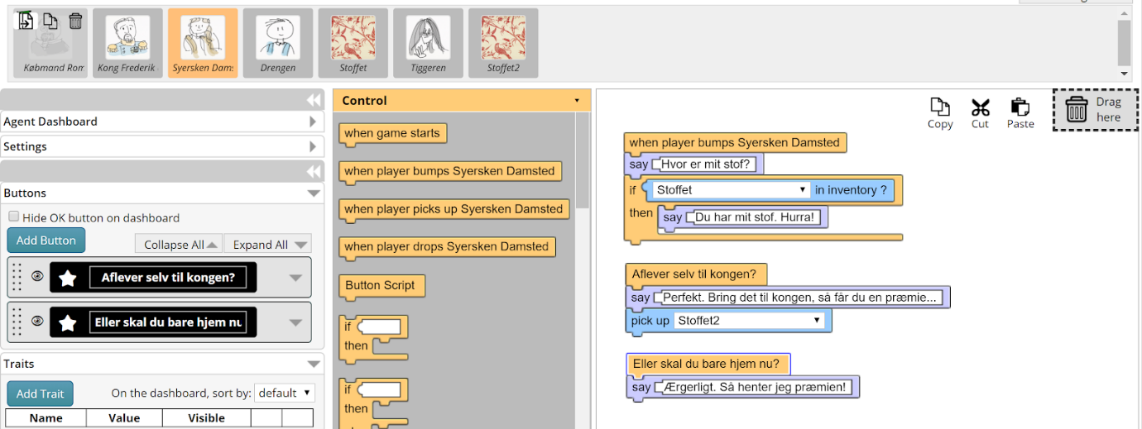

Drengen og tiggeren ligner købmanden:
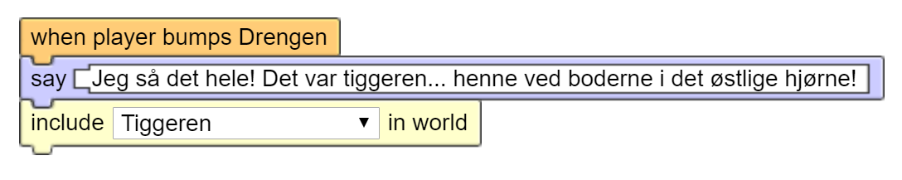
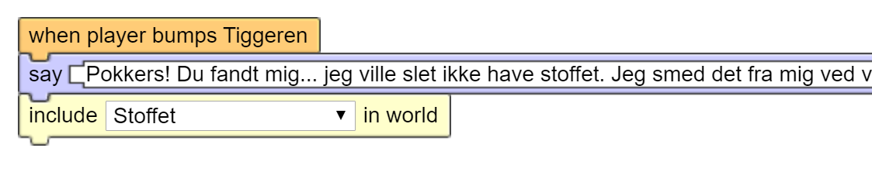
Og endelig kan Stoffet samles op:
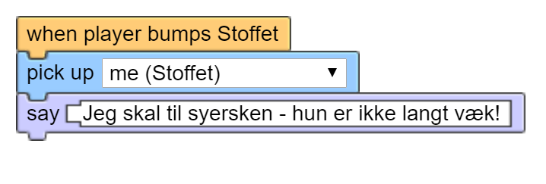

Fagligt loop #3: Afprøv i mobil app
Nu kan spillet afprøves. Gå til app’en og åbn dit spil:

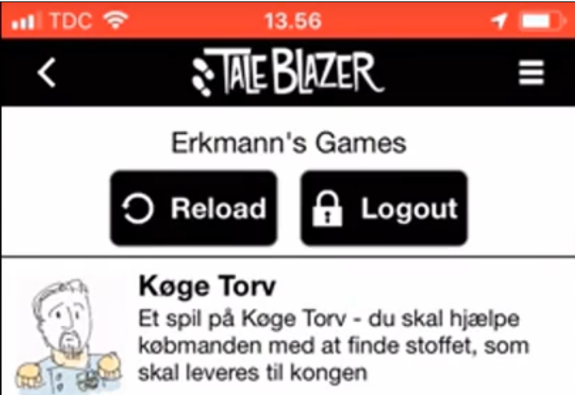

Vælg Download og evt. Update.

Hvis du vil teste, inden du befinder dig på det rigtige sted, kan du vælge at spillet kan aktiveres ved klik på agenterne:

Vælg Settings i øverste højre hjørne:

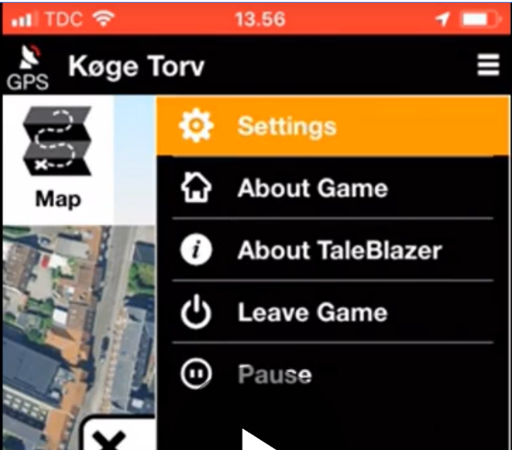

… og klik på Tap to Visit:

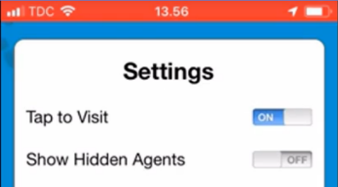

Fagligt loop #4: QR-koder
Et kort fagligt loop om, hvordan man kan anvende QR-koder til at “placere” digital information på steder og ting.
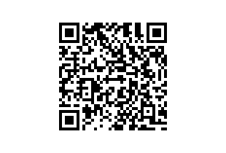
Du har garanteret set QR-koder mange steder, men hvornår har du sidst scannet en?

Hvad er en QR-kode?
QR er en forkortelse af Quick Response og henviser til, at du kan komme hurtigt videre, ved at scanne koden.

Koden kan indeholde mange forskellige informationer eller henvisninger. Det kan være, at du har lavet en planche med et spørgsmål, hvor man kan få svaret ved at scanne QR-koden, eller den åbner en hjælpevideo om, hvordan du scanner bøger nede på biblioteket. Det kan også være, at den åbner for en bestemt hjemmeside; mulighederne er mange.

I dette forløb skal du bruge din mobiltelefon til at scanne QR-koderne, så du skal lige sikre, at der er en QR-scanner installeret.
Når du skal lave dine egne QR-koder, kan du fx bruge hjemmesiden http://www.qr-koder.dk/

OPGAVE:

Gå ind på http://www.qr-koder.dk/ og lav en QR-kode, som viser dit navn, når du scanner den.

Til læreren:
Når eleverne skal arbejde videre med QR-koder, er der mulighed for at opstille forskellige problemstillinger afhængig af, hvilke muligheder man har på skolen:

1: Lav hjælpe videoer til skolen:
- Er der nogle steder på skolen, som kunne bruge en QR-kode med en hjælpevideo?
- Lad eleverne gå på opdagelse på skolen og se om de kan finde nogle steder, hvor en hjælpevideo ville kunne lette hverdagen for nogle personer.
- Er der fx brug for hjælp til at scanne bøger på biblioteket, eller hvordan gæster finder fra hovedindgangen og hen på kontoret?
- Stil et krav om, at videoen max må være på 30 sek., så videoproduktionen ikke overskygger arbejdet med QR-koder.

2: Lav en quiz
- Eleverne kan her lave en quiz, om et fagligt emne som interesserer dem. De skal opstille fx 5 spørgsmål, hvor der er 2-3 svarmuligheder til hvert. Svarmulighederne får hver sin QR-kode, så man kan scanne sit svar for at se om det var rigtigt eller forkert.
- Der kan enten laves to QR-koder, en til ‘Rigtigt’ og en til ‘Forkert’, eller der kan laves individuelle QR-koder til hvert svar med forklaringer.
- Det hele skal sættes op på en planche, som kan hænges et sted på skolen.

Fagligt loop #5: Lokationsbestemmelse i browseren

Et kort fagligt loop om, hvordan man kan anvende lokationsbestemmelse i browseren ved hjælp af javascript (se nederst i dokumentet) (2 lektioner)
HTML – eksempel på kode, der henter aktuel placering
Indsæt teksten i notesblok på en Windows maskine, gem som lokation.html og åbn filen (filen åbnes nu af din browser). Du kan også teste din kode online på denne side: https://www.w3schools.com/tryit/ (klik RUN)
<!DOCTYPE html>
<html>
<body>
<p>Klik på knappen for at se, hvor du er.</p>
<button onclick="getLocation()">Hvor er jeg?</button>
<p id="demo"></p>
<script>
var x = document.getElementById("demo");
function getLocation() {
if (navigator.geolocation) {
navigator.geolocation.getCurrentPosition(showPosition);
} else {
x.innerHTML = "Geolocation virker ikke i din browser.";
}
}
function showPosition(position) {
x.innerHTML = "Breddegrad: " + position.coords.latitude +
"<br>Længdegrad: " + position.coords.longitude;
}
</script>
</body>
</html>

Opgave 1
Forsøg at ændre koden:
- Indsæt ny tekst på siden
- Indsæt ny tekst på knappen
- Prøv at fremhæve enkelte ord i teksten ved at tilføje <b> og </b> før og efter et ord
Prøv at beskrive, hvad der sker, når siden åbnes (loader) og når der klikkes på knappen
Du kan også afprøve en mere simpel kode:
<!DOCTYPE html>
<html>
<body>
<h1>En vittighed </h1>
<p> Et æg og en kiwi sad på skadestuen og ventede. <br>Så sagde kiwien til ægget: Hvornår komme du ud af gipsen? </p>
</body>
</html>

Opgave 2
Kan du regne ud hvad h1 betyder?
Hvad betyder /, f.eks. i koden </h1> og i koden </p>?
Hvad betyder <br>?
Du kan læse meget mere om HTML på sider som w3schools.com
Til læreren:
Opgave 1, første del, giver følgende resultat i browseren:
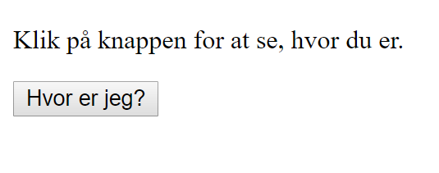 Og efter klik: 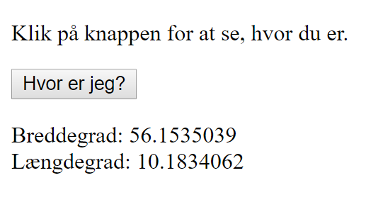

Opgave 1, anden del, giver følgende resultat i browseren:
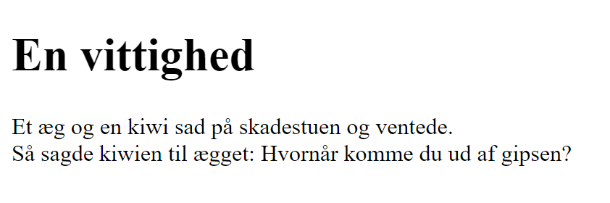

Svar på opgave 2: overskrift 1 (h1), formateringen slutter (/), linjeskift (br).

VENN-diagram
Opgave: placer programmerne I fandt under jeres brainstorm i den/de cirkler, hvor de passer bedst:

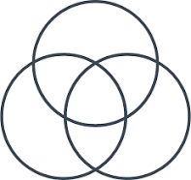
Storyboard

Titel: _____________________________________ Dato: ______ Navn: ___________

Observationsskema til besøg i området
Du er på udkig efter særlige personer, funktioner, særlige genstande, glemte og forladte genstande, gamle genstande, nye genstande, ting der kan bruges, transportmidler. Alt, hvad du finder, der er interessant, noteres i skemaet:
Personer (f.eks. en dame på cykel, en mand med en hund)
Genstande (f.eks. en skraldespand, et skilt)
Tegn på liv (f.eks. skrald, graffiti)
Andet (en bus, regnvejr)

Hvem er hovedpersonen (spilleren)? Hvad skal han/hun opnå?
Hvem er modstanderen?
Hvor drager spilleren hen? Hvilke steder I jeres område skal spilleren besøge? Hvor langt kan spilleren nå rundt?
Hvem hjælper spilleren - og hvordan? Får spilleren et godt råd? En vigtig genstand?
Spilleren bliver udsat for en prøve og skal f.eks. vælge mellem to ting - hvilke? Måske er der flere prøver.
Hvordan løses opgave?
Hvordan vindes spillet?

